Практическая работа №10
Разработка модульных тестов
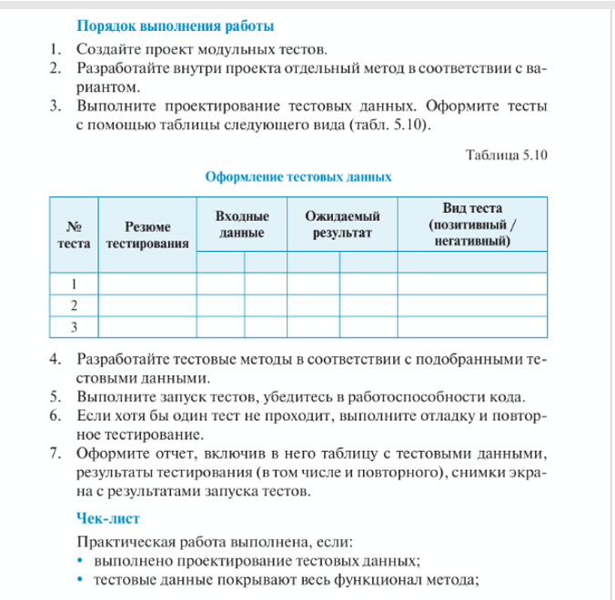
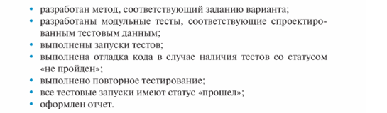

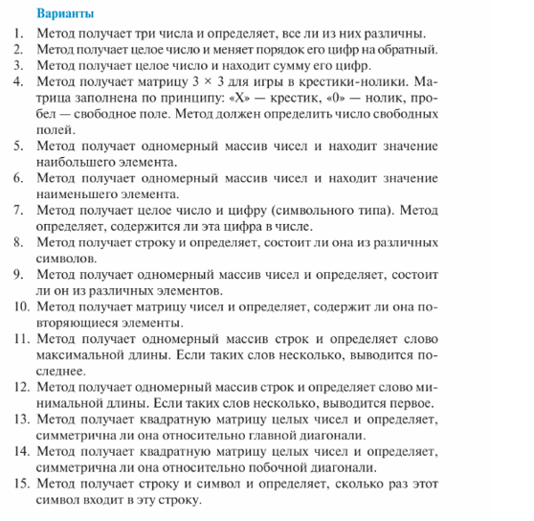
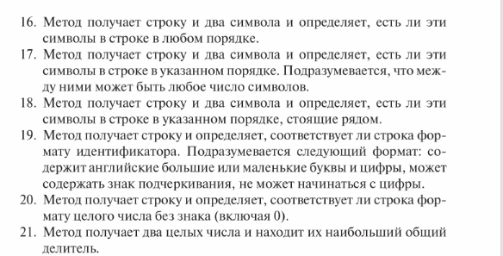

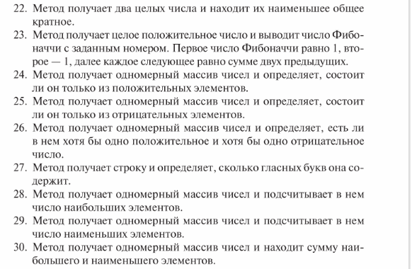

№ теста | Резюме тестирования | Входные данные | Ожидаемый результат | Вид теста (позитивный / негативный)
1 | Пустая строка | "" | true | позитивный
2 | Один символ | "a" | true | позитивный
3 | Все символы уникальны | "abc" | true | позитивный
4 | Есть повторяющиеся символы | "aab" | false | негативный
5 | Все символы одинаковые | "777" | false | негативный
6 | Регистр учитывается | "Aa" | true | позитивный
7 | Входной параметр null | null | false | негативный

